

МИНИСТЕРСТВО ГРАЖДАНСКОЙ ОБОРОНЫ, ЧРЕЗВЫЧАЙНЫХ СИТУАЦИЙ И РЕГИОНАЛЬГОЙ БЕЗОПАСНОСТИ КРАСНОДАРСКОГО КРАЯ

ГОСУДАРСТВЕННОЕ КАЗЕННОЕ УЧРЕЖДЕНИЕ КРАСНОДАРСКОГО КРАЯ
«УЧЕБНО-МЕТОДИЧЕСКИЙ ЦЕНТР ГРАЖДАНСКОЙ ОБОРОНЫ И ЧРЕЗВЫЧАЙНЫХ СИТУАЦИЙ»

П А М Я Т К А
ПО БЕЗОПАСНОСТИ НА ВОДЕ
В ПАВОДКОВЫЙ ПЕРИОД

Краснодар

Вода – это грозная стихия, потенциальный источник многих ЧС, безжалостный убийца. С древних времен наводнения воспринимались людьми как самое страшное стихийное бедствие. Не случайно в религиях народов, в легендах, преданиях именно вода используется в качестве основного «наказания Господнего» за грехи человека. По всей вероятности, то связано тем, что поверхность Земли на 2/3 покрыта водой. Мировой океан занимает площадь 361 миллион км², общий объем воды составляет на нашей планете 1380 миллионов км².
Практически любой водный объект: море, озеро, водохранилище, река несет в себе потенциальную опасность.

Половодье происходит в среднем течении р.Кубань (от г.Невинномысска до верхнего бьефа Краснодарского водохранилища), в нижнем течении Большой и Малой Лабы и Лабы (от ст.Ахметовской и Псебая до впадения в р.Кубань), в нижнем течении р.Белая (г.Белореченск).
Паводки проходят на юго-западных притоках р.Кубань (Абин, Адегой, Афипс, Шебш, Адагум и др.), на реках Пшиш, Пшеха, Псекупс; на юго-восточных. притоках р.Кубань (Белая, Лаба, Ходзь, Фарс, Чамлык, Уруп и др.), на реках Черноморского побережья.
Наиболее подвержены затоплениям в крае территории муниципальных образований: г.Армавир, г.Горячий Ключ, Апшеронский, Белореченский, Ейский, Красноармейский, Крымский, Курганинский, Лабинский, Мостовской, Новокубанский, Славянский, Темрюкский, Туапсинский районы и др.

 | 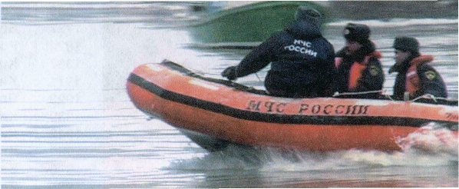
  Первый отечественный указ о мерах по спасению людей и имущества во время наводнений издал Петр I.
  Общество спасения на водах было создано в России в 1872 году.
  В настоящее время в России оказание помощи на воде осуществляет МЧС России.

ПАВОДОК

Наводнением называется временное затопление водой участков суши в результате подъема уровня воды в реках, озерах, морях.

Основные виды наводнений:

Половодье – постепенный подъем уровня воды на данной местности, вызванный весенним таянием снега.

Паводок – краткий быстрый подъем воды из-за ливней или зимних оттепелей.

Нагонные наводнения – происходят в результате ветрового нагона воды в устья реки и на побережье.

Наводнения в результате цунами – происходят на побережьях морей и океанов как следствие подводных землетрясений.

Наводнения в результате аварий на гидросооружениях – происходят в результате прорыва гидротехнических защитных сооружений или перелива большого количества воды через них.

Для любого наводнения главными характеристиками являются: уровень подъема, расход и объем воды, площадь и продолжительность затопления, скорость течения и подъема уровня воды, состав водного потока и некоторые другие.  Основными поражающими факторами наводнений являются: стремительный поток огромной массы воды, высокие волны, водовороты, низкая температура воды, плывущие в воде предметы. Отрицательное влияние при наводнении играют ветер, низкая температура воздуха, темнота, электрический ток при обрыве проводов ЛЭП, возбудители инфекционных заболеваний, находящиеся в воде. | 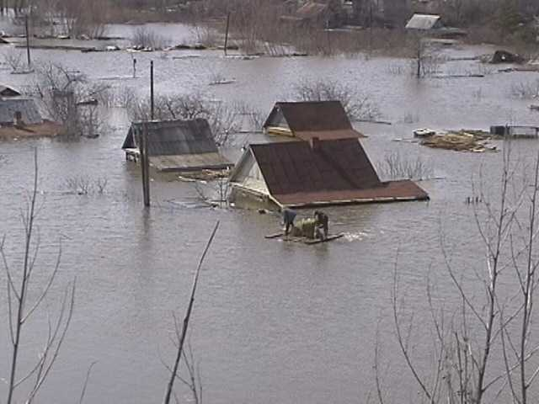

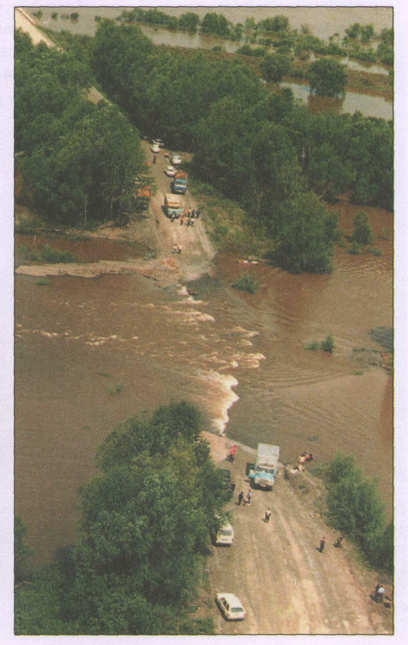
ПОЛЕЗНЫЕ СОВЕТЫ

Если Ваш дом попадает в зону затопления, то необходимо:
- Внимательно прослушать информацию, принять к сведению и выполнить все требования паводковой комиссии и служб спасения
- Отключить газ, электричество и воду
- Погасить огонь в горящих печах
- Ценные вещи и мебель перенести на верхние этажи или чердак
- Закрыть окна и двери или даже забить их досками
- Животных необходимо выпустить из помещений, а собак отвязать
- Дрова или предметы, способные уплыть при подъеме воды, лучше перенести в помещение (сарай)
- Из подвалов вынести все, что может испортиться от воды
- Подготовиться к эвакуации

ФИЗИОЛОГИЧЕСКИЕ ИЗМЕНЕНИЯ В ОРГАНИЗМЕ ЧЕЛОВЕКА, НАХОДЯЩЕГОСЯ В ВОДЕ

Температура воды, град.С | Критическое время, ч
Температура воды, град.С | потери сознания | наступления смерти
0 | 0,25 | 0,25-7,0
10 | 0,5-1,0 | 1,0-2,0
15 | 2,0-4,0 | 6,0-8,0
20 | 3,0-7,0 | -
25 | 12,0 | -
30 | 70,0 | 72,0-75,0

ОКАЗАВШИСЬ В ЗОНЕ ЗАТОПЛЕНИЯ, ОСТАВАЙТЕСЬ НА ВЕРХНЕМ ЭТАЖЕ ИЛИ КРЫШЕ ЗДАНИЯ, НА ДЕРЕВЕ ИЛИ ДРУГОМ ВОЗВЫШЕННОМ МЕСТЕ

САМОЭВАКУАЦИЮ МОЖНО ПРОВОДИТЬ ТОЛЬКО ПРИ РЕАЛЬНОЙ УГРОЗЕ ЖИЗНИ

При быстром подъеме уровня воды надо позаботиться о защите вещей в доме и подготовиться к возможной эвакуации.

• При наличии в хозяйстве лодок, бочек (пустых), бревен, камер и т.п. соорудить из них примитивные плавательные спасательные средства. Можно из пластиковых бутылок, надувных подушек, матрацев соорудить средства для спасения.  • До прибытия помощи следует оставаться на верхних этажах, чердаках, крышах, деревьях, возвышенностях. | 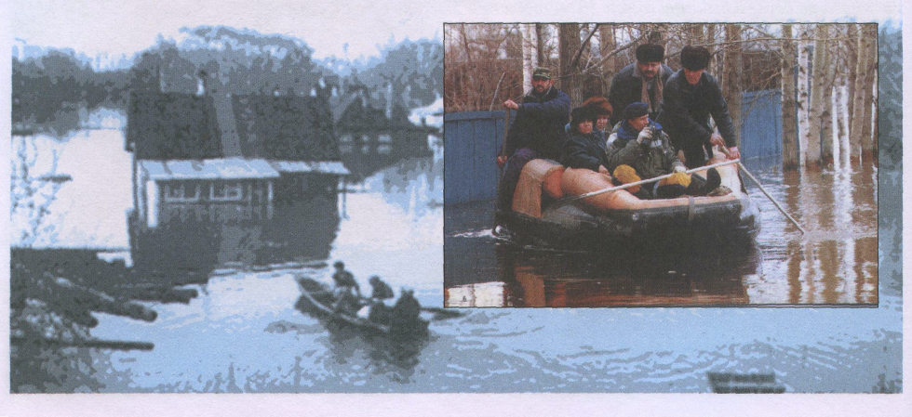
• Организовать подачу сигналов спасателям с помощью флагов, факелов, света фонаря или свечи.

• Самостоятельно из зоны затопления надо выбираться, в крайнем случае, когда нет надежды на спасателей.

• Подготавливаться к самоспасению надо тщательно, спокойно, учитывая направление и скорость течения воды.

Если местность вам знакома и глубина воды незначительна, то можно уверенно дойти до здания, сооружения, возвышающихся над водой незатопленных участков суши. Если вы находитесь в быстрозатапливаемой зоне, то необходимо дать сигнал спасателям; если их нет, то передвигаться по воде медленно, желательно прощупывать глубин шестом или палкой.

После того как сошла вода, и повторения наводнения не ожидается, вернувшись, домой, нужно приступить к восстановительным работам. При этом следует соблюдать требования техники безопасности. Входить в строение следует осторожно. Необходимо убедиться, что оно не пострадало и нет опасения обрушения стен или потолка, обвалов, провалов и т.п. Ни в коем случае нельзя включать электричество и зажигать огонь, так как возможен взрыв из-за утечки газа. Необходимо обеспечить просушку внутренних помещений, вещей, убрать мусор. Привести территорию и жилье в пригодное состояние.
ВНИМАНИЕ!

При угрозе наводнения в предполагаемой зоне затопления
- работу предприятий, организаций, школ и дошкольных учреждений прекратить
- детей отправить по домам или в безопасное место
- домашних животных и скот перегнать на возвышенные места

Если Ваш дом попал в объявленный район затопления
- отключить газ, воду и электричество, погасить огонь в печах
- перенести продовольствие, ценные вещи, одежду, обувь на верхние этажи зданий, на чердак, а по мере подъема воды и на крыши
- постарайтесь собрать все, что может пригодиться: плавсредства, спасательные круги, веревки, лестницы, сигнальные средства
- наполните рубашку или брюки легкими плавающими предметами (мячиками, шарами, пустыми закрытыми пластмассовыми бутылками и т.п.)

С получением предупреждения об эвакуации
- соберите трехдневный запас питания (возьмите энергетически ценные и детские продукты питания: шоколад, молоко, воду и т.п.)
- подготовьте теплую практичную одежду
- подготовьте аптечку первой помощи и лекарства, которыми Вы обычно пользуетесь
- заверните в непромокаемый пакет паспорт и другие документы
- возьмите с собой туалетные принадлежности и постельное белье
- при наличии времени забейте окна и двери

Если начался резкий подъем воды
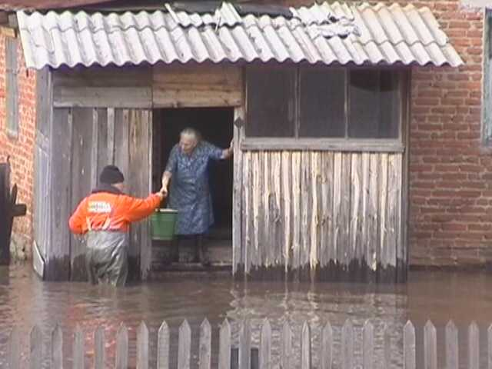
- как можно быстрее занять ближайшее безопасное возвышенное место (верхние этажи зданий, крыша здания, дерево) и быть готовым к организованной эвакуации по воде с помощью различных плавсредств или пешим порядком по бродам;
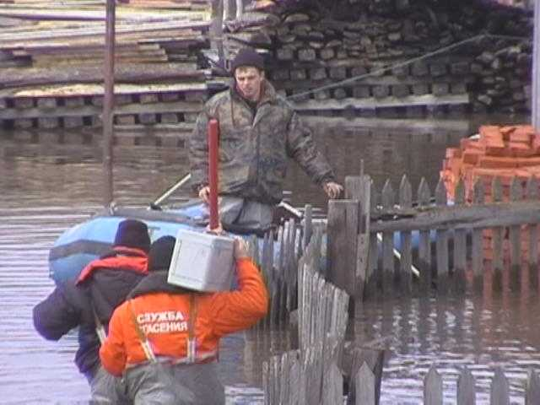
- не следует подаваться панике. Не терять самообладания и принять меры, позволяющие спасателям своевременно обнаружить наличие людей, отрезанных водой и нуждающихся помощи;
- применять для самоэвакуации по воде различные плавсредства (лодки, плоты из бревен и других плавучих материалов, бочки, щиты, двери, обломки деревянных заборов, столбы, автомобильные камеры и другие);
- прыгать в воду с подручным средством спасения можно лишь в самом крайнем случае, когда нет надежды на спасение;
- оказавшись во время наводнения в поле, лесу, нужно занять более возвышенное место, забраться на дерево.

Если Вы обнаружили пострадавших при наводнении
- заметив пострадавших на крышах зданий, возвышенных местах, деревьях, необходимо срочно сообщить органам местного самоуправления об этом
- при наличии плавсредств принять меры к спасению пострадавших
- при отсутствии плавсредств необходимо соорудить простейшие плавучие средства из подручных материалов

Основные правила поведения при половодье:

ПРИ РЕАЛЬНОЙ УГРОЗЕ ЗАТОПЛЕНИЯ

- наиболее ценное имущество перенесите на верхние этажи зданий, чердаки и крыши;
- подготовьте документы, деньги, ценности, теплые вещи, постельные принадлежности, запас питьевой воды и продуктов питания сроком на три дня (общий вес не должен превышать более 50 кг);
- внимательно слушайте радио, не выключайте радиоточки в ночное время;
- если вы нуждаетесь в общей эвакуации, зарегистрируйтесь на сборном эвакуационном пункте по месту жительства;
- перед тем как покинуть дом отключите электроснабжение, газ, плотно закройте окна и двери.

Не беспокойтесь за оставленное дома имущество, охрана его будет организована органами внутренних дел. От каждого квартала по месту жительства можно выбрать представителя для участия в охране вашего имущества совместно с органами внутренних дел. Списки представителей от каждого квартала согласовываются с органами внутренних дел административного округа.
При получении сообщения по радио и телевидению о начале заблаговременной эвакуации соберите подготовленные документы и ценные вещи и явитесь в указанное время на сборный эвакуационный пункт.

ПРИ ВНЕЗАПНОМ ЗАТОПЛЕНИИ ДОМА

- приготовьтесь к эвакуации по воде, соберите необходимые вещи, документы;
- немедленно отключите электроснабжение, выверните пробки или поверните рубильник на электрощите;
- поднимитесь на верхние этажи зданий, крыши и чердаки;
- вывесите флаг из яркой ткани днем или зажженный фонарь ночью.

ПРИ ЛЮБЫХ ОБСТОЯТЕЛЬСТВАХ СОХРАНЯЙТЕ СПОКОЙСТВИЕ

И САМООБЛАДАНИЕ – ВАМ ОБЯЗАТЕЛЬНО ПРИДУТ НА ПОМОЩЬ

ОСНОВНЫЕ ПРАВИЛА ЭВАКУАЦИИ ПО ВОДЕ:

- самостоятельно эвакуироваться по воде можно только при угрозе ухудшения обстановки или в случае прямой видимости места на незатопляемой территории;
- пешим порядком (вброд) эвакуироваться весной запрещается из-за опасности переохлаждения;
- при эвакуации по воде максимально используйте подручные средства (надувные предметы, автомобильные камеры, доски, бревна, бочки и т.д.);
- при пользовании табельными (самоходными) плавательными средствами входите в лодку (катер) по одному, во время движения не меняйтесь местами и не садитесь на борт.

ВНИМАНИЕ!!!

Если есть возможность, то необходимо переехать на время половодья к родственникам, друзьям или знакомым, проживающим вне зоны возможного затопления. При отсутствии такой возможности зарегистрируйтесь на сборном эвакуационном пункте для организации эвакуации. Нетранспортабельные больные, беременные женщины эвакуируются заблаговременно учреждениями здравоохранения.

В случае попадания в холодную воду необходимо предпринять следующие меры.

ПРАВИЛА ПОВЕДЕНИЯ:  - Попытайтесь за счет активных действий добраться до берега или спасательного средства. Помните, что через 20-30 минут работы в холодной воде наступает полное истощение тепловых ресурсов организма.  - При отсутствии вышеописанной возможности удерживайтесь на поверхности воды с минимальными физическими затратами. Голову держите как можно выше над водой, примите компактную позу «поплавок»: бедра прижать к животу, руками обхватить грудь, сгруппироваться. Такое положение обеспечивает минимальную потерю тепла.  - Если в холодной воде оказалось одновременно несколько человек, максимально прижмитесь друг к другу, возьмитесь за руки, образуйте круг и удерживайтесь на плаву.  - Для экономии сил и удержания на плаву используйте плавающие в воде предметы. | 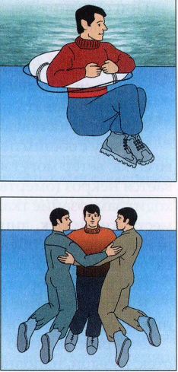

- В случае достижения берега или плавсредства сразу же согрейтесь любым доступным способом: физическими упражнениями, напряжением и расслаблением мышц, использованием укрытий, огня, горячей пищи, взаимопомощи. Если отсутствует возможность высушить мокрую одежду, лягте на снег и покатайтесь по нему, снег впитает часть влаги из одежды. При низкой температуре воздуха и невозможности высушить мокрую одежду не снимайте ее. Для обеспечения безопасности приложите максимум усилий и доберитесь до жилья. Если попадание в холодную воду неизбежно, наденьте теплые вещи, а при возможности гидрокостюм. Манжеты, нарукавники, воротник застегните, наденьте головной убор.

ПЕРВАЯ ПОМОЩЬ ПРИ ПЕРЕОХЛАЖДЕНИИ

- Немедленно обеспечить условия по прекращению теплоотдачи организмом: вытащить человека из холодной воды, снега, холодного помещения, открытого, продуваемого ветром пространства, поднять с мокрой, холодной поверхности.

- Определить степень переохлаждения и первоочередные мероприятия по оказанию помощи.

- Согреть пострадавшего. Снять мокрую и надеть сухую, теплую одежду и головной убор, закутать в одеяло с дополнительным источником тепла, дать горячее питье, при возможности поместить в ванну, постепенно доведя температуру воды до 40⁰С; прием теплой ванны нужно прекратить, когда температура тела поднимется до 34⁰С. в полевых условиях для обогрева могут быть использованы емкости с горячей водой, нагретые на огне камни, завернутые в ткань. Теплые предметы прикладывать к затылочной части головы, на паховую область, на грудь, подмышки. Можно использовать тепло тела человека. Для этого необходимо лечь рядом с пострадавшим и прижаться к нему. Разогревать в первую очередь нужно туловище, а затем руки и ноги.

- Если пострадавший находится в тяжелом состоянии: теряет сознание, пульс и дыхание замедлены или вообще отсутствуют, то необходимо немедленно приступить к оказанию неотложной медицинской помощи, вызвать врача или доставить больного в лечебное учреждение.

При оказании первой помощи пострадавшему ЗАПРЕЩАЕТСЯ:

- проводить интенсивное отогревание: горячий душ, горячая ванна, жаркое помещение;

- растирать человека, поскольку это приводит к притоку холодной крови с периферии к внутренним органам и головному мозгу, которые будут продолжать охлаждаться. Согревание должно идти от центра к периферии;

- использовать открытый огонь и алкоголь;

- класть человека на холодное основание и растирать снегом.

Основные профилактические мероприятия по предупреждению переохлаждения:

- правильный подбор одежды, обуви, снаряжения, продуктов питания;

- сокращение до минимума времени воздействия холода на открытые участки тела;

- активные постоянные движения;

- контроль за открытыми участками тела, умение распознать начало процесса обморожения, принять необходимые меры по оказанию помощи;

- согревание открытых холодных участков тела путем их контакта с теплыми частями тела: вложить руки под мышки или между ног, положить руку на ухо, нос, щеку.

Если проведение описанных выше мероприятий не принесло ожидаемого эффекта, пораженные участки остались холодными и синими, пострадавшего необходимо срочно доставить в больницу, чтобы предотвратить дальнейшее отмирание тканей и гангрену.

При оказании первой помощи ЗАПРЕЩАЕТСЯ: растирать пораженные участки снегом, смазывать их жирными мазями, интенсивно отогревать.

Телефоны экстренного реагирования

Единая служба спасения
01
112

Скорая помощь
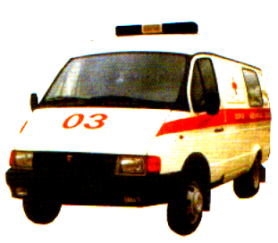

03

